Verkeersbesluit 4-5mei (wegafsluitingen) | 
kenmerk: JSO_44_18.

Burgemeester en Wethouders van de gemeente Wageningen,
Overwegingen ten aanzien van het besluit
In de beide afbeeldingen hierboven is met rode strepen aangegeven welke wegen afgesloten zijn voor de jaarlijkse 4-5 mei viering.
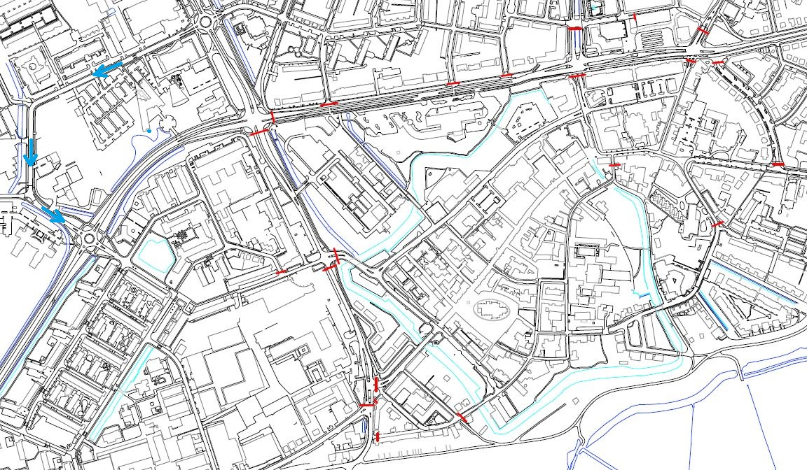
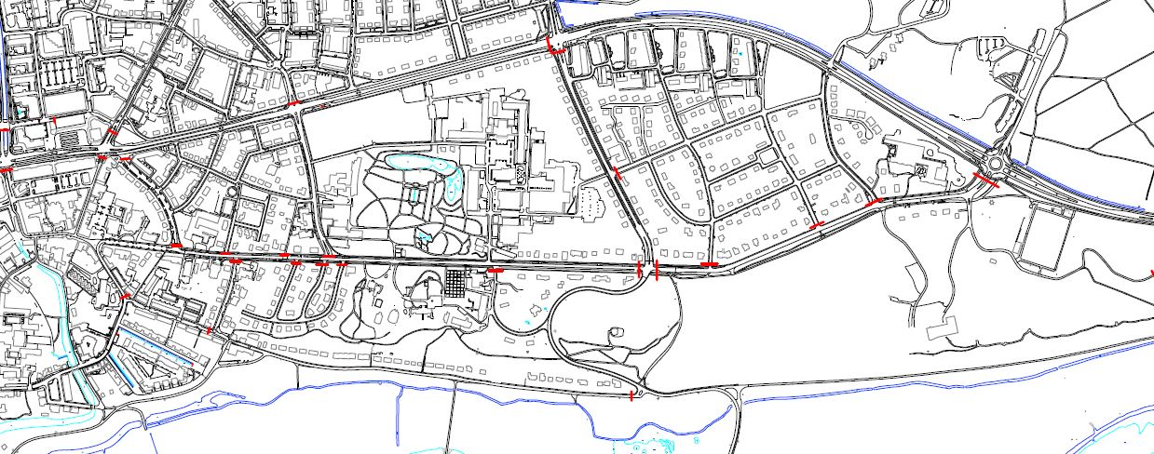
Bevoegdheid:
Artikel 18, eerste lid, onder d, van de Wegenverkeerswet 1994.
Grondslag:
Artikel 15 Wegenverkeerswet en artikel 12 BABW.
Krachtens artikel 15 lid 1 van de Wegenverkeerswet 1994 dient er een verkeersbesluit te worden genomen voor de plaatsing van de in artikel 12 van het Besluit administratieve bepalingen inzake het wegverkeer opgenomen verkeerstekens, evenals voor onderborden voor zover daardoor een gebod of verbod ontstaat of wordt gewijzigd.
Aanleiding en belangen:
Aanleiding:
De aanleiding is de jaarlijkse 4-5 mei herdenking en viering. Daarvoor moeten diverse wegen afgesloten worden (Ook kan op veel plekken niet geparkeerd worden, zie het andere verkeersbesluit voor 4-5 mei). De afsluitingen zijn niet alleen voor de viering zelf, maar ook voor de veiligheid.
Belangen:
Aan dit verkeersbesluit liggen de volgende belangen, als bedoeld in artikel 2 van de Wegenverkeerswet 1994, ten grondslag:
- het verzekeren van de veiligheid op de weg;
- het beschermen van weggebruikers en passagiers;
Politieadvies
In overeenstemming met artikel 24 van het Besluit administratieve bepalingen inzake het wegverkeer is er overleg geweest met de politie, van de politieregio Gelderland-Midden. De politie stemt in met de maatregelen.

BESLUIT
Het college heeft besloten tot het plaatsen van de volgende borden uit Bijlage 1 van het Reglement verkeersregels en verkeerstekens 1990:
de borden C1 (Gesloten in beide richtingen voor voertuigen, ruiters en geleiders van rij- of trekdieren of vee), inclusief hekken op 4 mei om 18:00 uur op de Walstraat in Wageningen;
de borden C1, inclusief hekken, op 4 mei om 19:00 uur op de Costerweg in Wageningen;
het verwijderen van deze borden, inclusief hekken (van punt 1 en 2) op 4 mei om uiterlijk 21:03uur
de borden C1, inclusief hekken, op 5 mei om 7:00 uur op de wegen:
Mennonietenweg (t.h.v. Troelstraweg);
Nudestraat (t.h.v. Costerweg);
Havenstraat (t.h.v. Costerweg);
Niemeijerstraat (t.h.v. Dijkstraat);
Stationsstraat (t.h.v. Stadsbrink);
Bevrijdingsstraat (t.h.v. Stadsbrink);
Veerstraat (t.h.v. Rustenbrug; Wilhelminaweg en Westbergweg);
Otto van Gelreweg (t.h.v. Ritzema Bosweg en Generaal Foulkesweg);
Wilhelminaweg (aan weerszijden van Generaal Foulkesweg);
Delhorstpad (t.h.v. Generaal Foulkesweg);
Nassauweg (t.h.v. Generaal Foulkesweg (2x));
Hinkeloordseweg (t.h.v. Generaal Foulkesweg);
Arboretumlaan (t.h.v. Generaal Foulkesweg);
Hesselink van Suchtelenweg (t.h.v. Generaal Foulkesweg);
Englaan (t.h.v. Diedenweg);
Generaal Foulkesweg (t.h.v. Diedenweg, Westbergweg en Ritzema Bosweg);
Boeslaan (t.h.v. Generaal Foulkesweg);
Belmontelaan (t.h.v. Generaal Foulkesweg);
Bosrandweg (t.h.v. Generaal Foulkesweg);
de borden C12, inclusief hekken, op 5 mei om 7:00uur op de wegen:
Costerweg (t.h.v. Lawickse Allee);
Stadsbrink (t.h.v. Olympiaplein);
Veerweg (t.h.v. Westbergweg);
de borden C1, inclusief hekken, op 5 mei om 12:00uur op de wegen:
Lawickse Allee (t.h.v. Kortenoord Allee);
Rooseveltweg (t.h.v. Javastraat);
Churchillweg (t.h.v. Stadsbrink bij het Delpad);
Ritzema Bosweg (t.h.v. Diedenweg);
de borden C12 (verboden voor alle motorvoertuigen), inclusief hekken, op 5 mei om 12:00uur op de wegen:
Diedenweg (t.h.v. Ritzema Bosweg);
Veerdam (t.h.v. Lexkesveer);
de borden C2 (eenrichtingsweg in deze richting gesloten voor voertuigen, ruiters en geleiders van rij- en trekdieren of vee) en C3 (eenrichtingsweg), uitgezonderd fietsers, op 5 mei om 12:00uur op de Marijkeweg, tussen Lawickse Allee en Kortenoord Allee;
Het verwijderen van de borden C1, C2 en C3 en C12 , inclusief hekken, op 5 mei om 19:00 uur op de wegen genoemd onder punt 6, 7 en 8;
Het verwijderen van de borden C1 en C12, inclusief hekken, op 6 mei om 8:00 uur.

Wageningen, 21 maart 2018
Burgemeester en wethouders van Wageningen
Namens deze
ing. J.S. Overvest
Beleidsmedewerker verkeer en vervoer

Mededelingen
Bezwaar- of beroepsclausule
Bezwaarmogelijkheid
Bent u het niet met dit besluit eens? Dan willen wij u vragen om eerst telefonisch contact met ons op te nemen via 0317 - 49 29 11. We kunnen met u samen het besluit dan doornemen en uw eventuele vragen en opmerkingen bespreken. Wilt u na dit gesprek toch bezwaar maken? Zorg dan dat u binnen 6 weken na de publicatiedatum in de Staatscourant een bezwaarschrift ingediend heeft t.a.v. burgemeester en wethouders van de gemeente Wageningen. Daarmee voorkomt u dat we uw bezwaarschrift niet meer in behandeling kunnen nemen, omdat het te laat binnen is.
Het bezwaarschrift dient te zijn ondertekend en tenminste te bevatten: uw naam en adres, de dagtekening, een omschrijving van het besluit waartegen uw bezwaar is gericht en de gronden van uw bezwaar. Wanneer u zich laat vertegenwoordigen of gebruik maakt van een gemachtigde, verzoeken wij u tevens te vermelden de naam en het adres van deze persoon. Wanneer voor het indienen van een gemachtigde die niet advocaat is, gebruik wordt gemaakt, verdient het aanbeveling de machtiging direct bij te sluiten. Het bezwaarschrift kunt u ook digitaal indienen, met behulp van uw DigiD, op https://www.wageningen.nl/Bestuur/Beleid_en_regelgeving/Bezwaarschrift_indienen.
Voorlopige voorziening
Dit besluit geldt ook tijdens de bezwaarprocedure. Als u wilt dat het besluit niet meteen ingaat, kunt u om een voorlopige voorziening vragen bij de rechtbank. Dat is een voorlopige beslissing om een bepaalde handeling uit te stellen of juist door te laten gaan. Dit kan alleen als u al een bezwaarschrift heeft ingediend. Een voorlopige voorziening vraagt u aan bij de voorzieningenrechter van de Rechtbank Gelderland, afdeling Bestuursrecht, o.v.v. voorlopige voorzieningen, Postbus 9030, 6800 EM Arnhem. U kunt het verzoek om voorlopige voorziening ook digitaal indienen, met behulp van uw DigiD, via https://loket.rechtspraak.nl/Burgers/Digitaal%20procederen/33. Meer informatie vindt u op deze site.
Kosten
Aan het indienen van een voorlopige voorziening zijn kosten (griffierecht) verbonden. Deze kunt u vinden op: https://www.rechtspraak.nl/Uw-Situatie/Onderwerpen/Kosten-rechtszaak/Griffierecht/Paginas/Griffierecht-bestuursrecht.aspx

